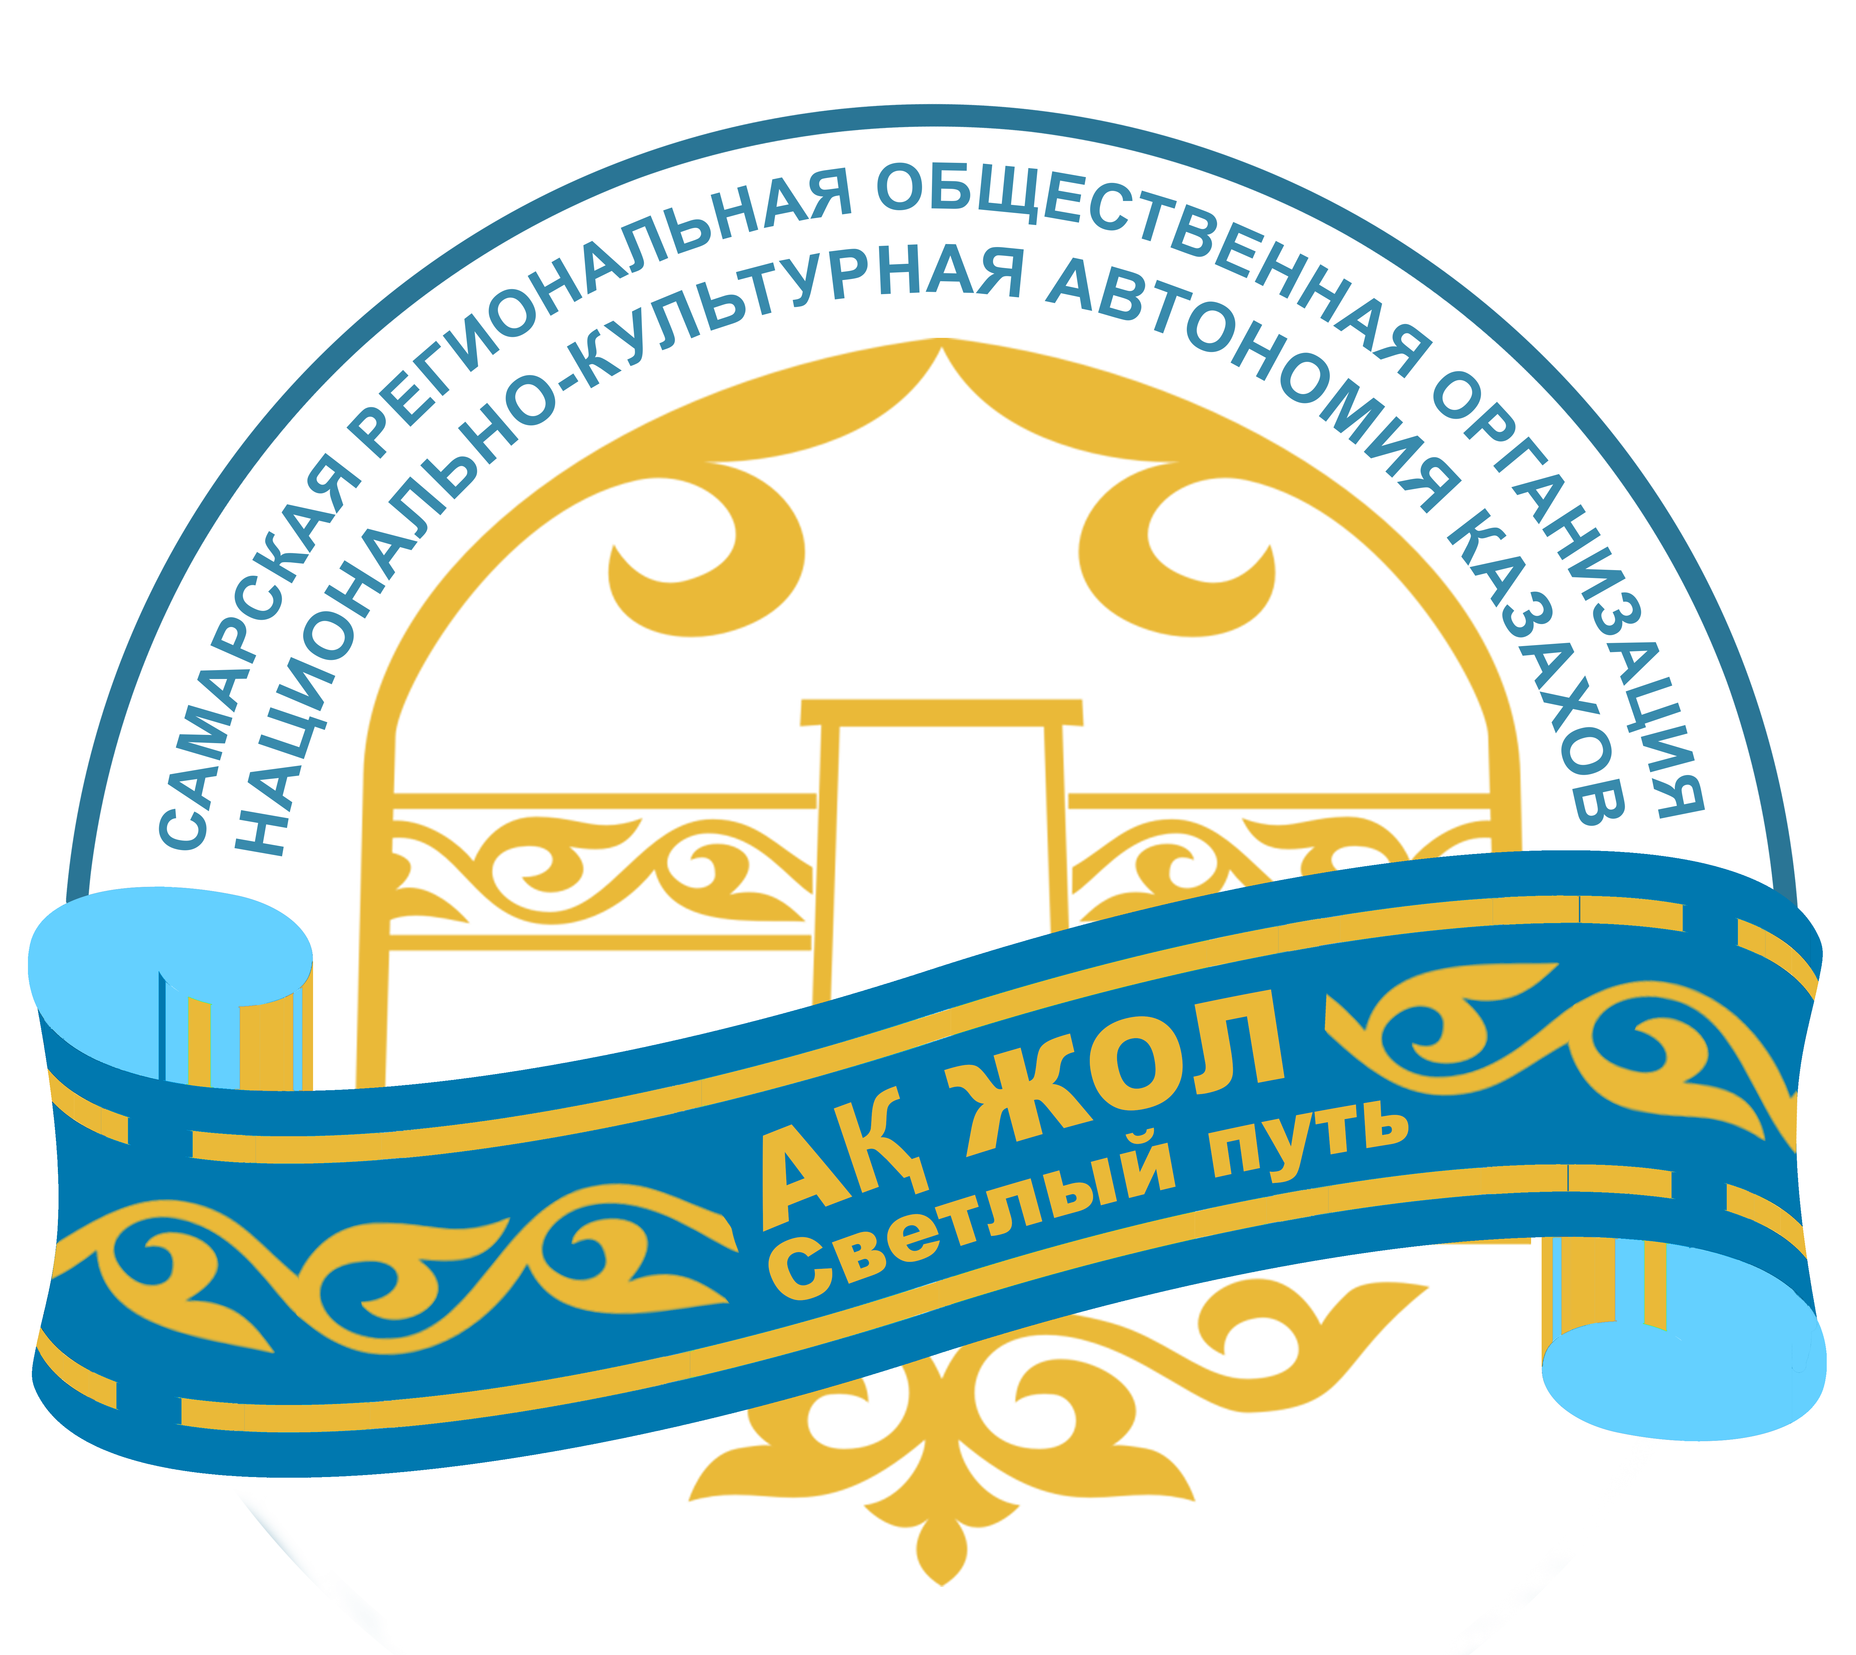

Положение о Межнациональном семейном конкурсе
«Супер - Невестка Самарской Губернии»
приуроченной ко «Дню народного единства»

- Общие положения
  - Межнациональный семейный конкурс «Супер - Невестка Самарской Губернии» приуроченный ко «Дню народного единства» (далее по тексту – конкурс) семейный творческий конкурс, проводимый на территории Самарской области.

  - Учредителем конкурса является Самарская региональная общественная организация Национально-культурная автономия казахов «АК ЖОЛ» («СВЕТЛЫЙ ПУТЬ») при поддержке Департамента общественных и внешних связей Аппарата Администрации городского округа Самара и Департамента внутренней политики Самарской области.
- Цель конкурса
  - Цель конкурса - знакомство с национальной культурой народов Самарской губернии, популяризация духовных и семейных ценностей, укрепление дружбы народов, посредством реализации с конкурса «Супер - Невестка Самарской Губернии»

- Задачи конкурса
  - Задачами конкурса является:
    - создание условий для раскрытия творческого потенциала замужних девушек (женщин);
    - выявление замужних девушек (женщин) разных национальностей, сочетающих в себе ум, талант, красоту, знание и почитание своих национальных традиций и обычаев;
    - знакомство с культурой, традициями и искусством народов Самарской области;
    - организация досуга и отдыха для всей семьи.

- Оргкомитет, партнеры и спонсоры конкурса
  - Подготовку и проведение Конкурса осуществляет организационный комитет (далее - Оргкомитет). В состав оргкомитета входят представители учредителей и спонсоров Конкурса.
  - Партнёрами конкурса являются государственные, общественные и коммерческие организации всех форм собственности, физические лица изъявившие желание принять участие в организации мероприятия, принимающие его цели и задачи, осуществляющие финансовую, организационную, информационную помощь в подготовке и проведении мероприятия.
  - Для обеспечения расходной части бюджета Оргкомитет конкурса привлекает спонсоров. Спонсором конкурса признается юридическое или физическое лицо, разделяющее цели и задачи конкурса, внесшее вклад в денежной или иной форме.
  - Все вопросы взаимоотношения между оргкомитетом, партнерами и спонсорами конкурса определяются в рамках соответствующих Договоров (соглашений), которые заключаются в соответствии с действующим законодательством.

- Участницы конкурса
  - В конкурсе могут принять участие все желающие представительницы женского пола, удовлетворяющие следующим требованиям:
    - участница должна быть гражданкой Российской Федерации, либо гражданкой другого государства, при наличии связи с исторической Родиной, проживающей на территории Самарской области;
    - участие в конкурсе принимают девушки (женщины), находящиеся замужем в течение трех и более лет;
    - участие в конкурсе принимают девушки (женщины) в возрасте от 18 лет;
    - участие в конкурсе принимают девушки (женщины), имеющие одного или более детей.
  - Девушки, желающие принять участие в конкурсе, заполняют Анкету участницы (Приложение 1 к настоящему Положению) и отправляют ее на электронный адрес: nka-office@mail.ru в сроки, установленные Оргкомитетом.
  - На основании собранных заявок на участие в конкурсе, анализа данных анкеты Оргкомитет конкурса принимает решение о допуске к участию конкретных конкурсанток.
  - Оргкомитет оставляет за собой право в безапелляционном порядке исключить из числа конкурсанток участниц, не выполняющих распорядок мероприятий конкурса, нарушающих правила и положения документов, дискредитирующих своими поступками звание участницы конкурса, а также по иным причинам, в случае наличия веских оснований и по решению большинства членов Оргкомитета.

- Порядок проведения конкурса.
  - Конкурсная часть мероприятия проходит в три этапа:
I тур – Отборочный (заочный);
II тур – МК «Супер - Невестка Самарской Губернии»;
III тур – Финал конкурса (очный).
  - I тур – Отборочный (заочный) проводится в порядке и сроках предусмотренных в п. 5.2 настоящего Положения путем сбора и регистрации заявок на участие в Конкурсе, а также кастинг-отбора претенденток.
    - Кастинг-отбор претенденток на финал конкурса проводится после утверждения списка конкурса допущенных к участию в проекте. По итогам отбора, в следующий этап проходят только 10 финалисток. В кастинге могут принять участие, как члены Оргкомитета, так и приглашенные гости (Партнеры или Спонсоры).
  - II тур – Организационный в ходе данного этапа конкурсантки обязаны: посещать мастер-классы, подготовленные Оргкомитетом, репетиции финального этапа организованные под руководством представителей Оргкомитета, готовить индивидуальное выступление в финальном этапе.
    - В течение периода проведения конкурса участницы обязаны участвовать в мероприятиях, мастер-классах, встречах с партнерами и спонсорами, подготовленными организаторами конкурса, принимать участие в фото и видеосъемках, а также видеозаписи «проморолика» конкурса.

  - III тур – Финал конкурса (очный) представляет собой финальный творческий концерт порядок, сроки и место проведения которого определяются Оргкомитетом.
    - В задачу конкурсанток на данном этапе входит: знать культуру и обычаи своего народа, наглядно и ярко представить свою национальность; раскрыть творческий потенциал, продемонстрировать эрудицию и хорошие манеры.
    - В ходе финального этапа конкурса конкурсантки принимают участие в следующих конкурсах:
    - Видео ролик – подготовить ролик совместного приготовления национального блюда со свекровью, кратко рассказать об особенностях блюда, поделиться семейными секретами. (продолжительность видео визитки до 2. мин);
    - Творческий конкурс, в котором при участии членов семьи необходимо продемонстрировать свои таланты и способности;
    - Викторина на знание Самары, про день единства, день дружбы Сама обл.
    - Дефиле в национальном костюме, и финальный выход в вечернем платье.
  - По итогам финальной программы жюри определяет победительниц по номинациям.

- Жюри
  - Состав жюри определяется и утверждается Оргкомитетом конкурса.
  - В состав жюри входят именитые приглашенные гости, специалисты в модельном бизнесе, артисты, спонсоры, именитые люди и прочие приглашенные, чье участие в составе жюри Оргкомитет счел необходимым. Руководит работой Председатель жюри, которого назначает Оргкомитет.
  - Жюри оценивает конкурсную программу каждой финалистки и формирует оценки для каждой номинации по 10-бальной шкале. Победительница в номинации определяется по сумме набранных очков, поставленных всеми членами жюри.
  - Оценка выступлений финалисток ведется на основе следующих показателей: эрудиция, творческие способности и таланты, общительность, обаяние, пластика, музыкальность, степень оригинальности, культура речи, внешние данные, общее впечатление.

- Заключительные положения
  - Оргкомитет оставляет за собой право оперативно вносить дополнения и изменения в текст настоящего Положения и прочие документы, регламентирующие процесс подготовки и проведения мероприятия.

Президент Дусенбаев Т.К
СРНКА «АК ЖОЛ»

Приложение № 1

Межнациональный семейный конкурс
«Супер - Невестка Самарской Губернии»

Анкета участницы

- ФИО:
- Национальность:
- Дата рождения:
- Место рождения:
- Место проживания:
- Сколько лет в браке:
- Образование:
- Место работы:
- Рост:
- Объем груди-талии-бедер (размер одежды):
- Мобильный телефон:
- Ссылка на страницу социальной сети (вконтакте, инстаграм, одноклассники)
- Опыт участия в конкурсах красоты, фотосъемках, показах
- Владение родным языком/другими языками:
- Увлечения:
- Сможете ли вы подготовить домашнее задание – творческий номер с членами семьи:
- Личные качества:
- Почему вы решили принимать участие в данном конкурсе

Заявку и видеосюжет необходимо отправить на электронный почтовый адрес nka-office@mail.ru не позднее 12 октября 2022 года!

